NOME: ___________________________________ DATA: _____ / _____/ ______
ESCOLA: _________________________________________ ANO/TURMA________
QUESTÃO 01 – ESCOLA PROFª DULCE PEDROSA ROMEIRO GUIMARÃES
ESCOLA ORLANDO PIRES
HABILIDADE- Reconhecer sua estrutura familiar

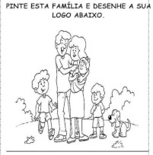

QUESTÃO 02 – ESCOLA JAIRO MONTEIRO
HABILIDADE- Preservar a vida e o meio ambiente através de atitudes e respeito consigo, com o outo e a natureza.
Espera-se que o aluno identifique atitude correta para um ambiente saudável.

PINTE A FIGURA QUE REPRESENTA A ATITUDE CORRETA.
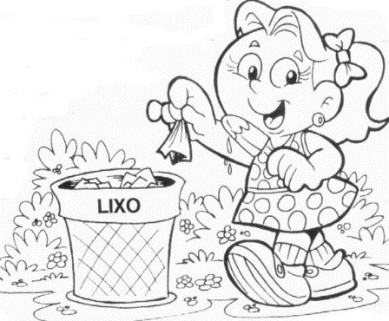



QUESTÃO 03 – ESCOLA PROF. MARIA APPARECIDA CAMARGO DE SOUZA
HABILIDADE- Comparar e diferenciar paisagens
Aluno: espera-se que o aluno identifique a paisagem que mais se assemelha ao lugar onde fica sua escola.

ASSINALE A PAISAGEM QUE MAIS SE ASSEMELHA COM O LOCAL ONDE FICA SUA ESCOLA:
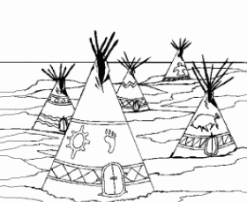 | 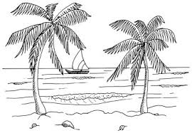
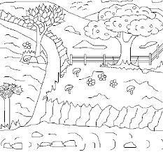 | 

QUESTÃO 04 – ESCOLA PROFª DULCE PEDROSA ROMEIRO GUIMARÃES
HABILIDADE- Reconhecer e localizar seu espaço físico

DESENHE ONDE VOCÊ MORA:

QUESTÃO 04 – ESCOLA PROFª MARIA MADUREIRA
HABILIDADE- Reconhecer os seres vivos e os seres não vivos.
OBJETIVO: Saber distinguir através de imagens os seres animados e inanimados

